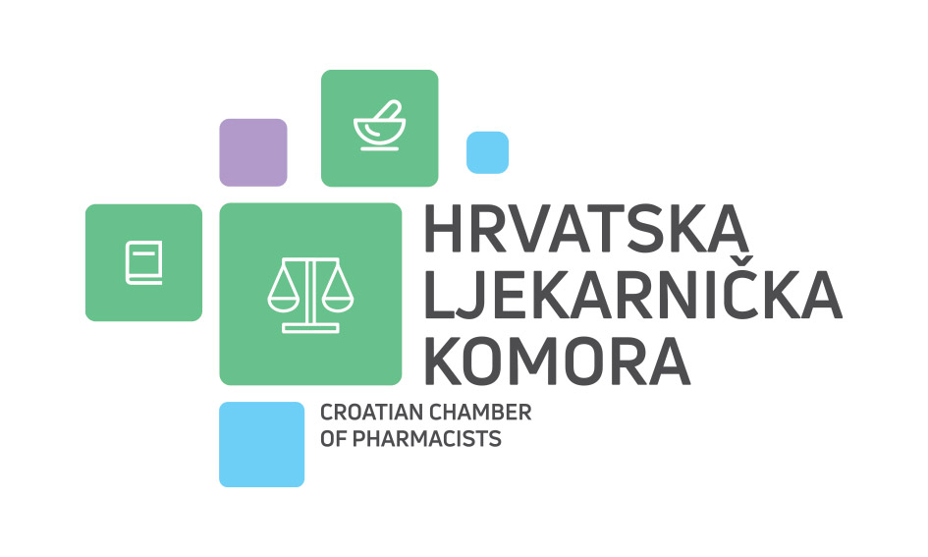

POVJERENSTVU ZA STRUČNO USAVRŠAVANJE
MAGISTARA FARMACIJE

ZAHTJEV ORGANIZATORA ZA VREDNOVANJE STRUČNOG USAVRŠAVANJA

STRUKTURA ZAHTJEVA ZA VREDNOVANJE STRUČNOG USAVRŠAVANJA

PODACI O ORGANIZATORU
Organizator:
Adresa:
Telefon:
E-mail:
IBAN:
OIB:
Potpisnik ugovora:

OSNOVNI PODACI O STRUČNOM USAVRŠAVANJU
Naziv:

Mjesto održavanja:
Datum i vrijeme održavanja:
Je li stručno usavršavanje s istim programom već bilo bodovano od strane Hrvatske ljekarničke komore? | DA | NE

NAČIN FINANCIRANJA
Troškove snosi organizator: | DA | NE
Kotizacija sudionika: | DA | NE
Predviđeni iznos kotizacije za sudionika:

OBVEZE ORGANIZATORA PREMA HRVATSKOJ LJEKARNIČKOJ KOMORI
- organizator stručnog usavršavanja obvezuje se platiti naknadu HLJK u iznosu koji je određen u Cjeniku HLJK
- zahtjev za vrednovanje stručnog usavršavanja i svu potrebnu dokumentaciju organizator treba podnijeti najkasnije 15 dana prije održavanja stručnog usavršavanja

OBVEZE HRVATSKE LJEKARNIČKE KOMORE PREMA ORGANIZATORU
- obavijest o održavanju stručnog usavršavanja objaviti na mrežnoj stranici Komore po zaprimanju zahtjeva za bodovanje
- izvršiti bodovanje stručnog usavršavanja
- obavijestiti organizatora o bodovanju stručnog usavršavanja
- nakon održavanja stručnog usavršavanja, prema dostavljenom popisu, upisati bodove svakom sudioniku prema dostavljenom popisu

OBLICI STRUČNOG USAVRŠAVANJA
PREDAVANJE je akademski oblik poučavanja koji se koristi kada je namjera prikazati određeno i jasno strukturirano područje znanja. Predavanje s raspravom mora trajati najmanje 45 minuta.

RADIONICA je oblik stjecanja novih znanja i vještina kroz interaktivno učenje i poučavanje. Radionica ima voditelja, održava se u malim skupinama do 20 sudionika i mora trajati najmanje 90 minuta. Može biti održana uz pomoć informacijsko-komunikacijske tehnologije (e-radionica).

WEBINAR podrazumijeva učenje uz pomoć informacijsko-komunikacijske tehnologije, uz obveznu provjeru sudjelovanja. Sadržaj webinara se prenosi Internetom u realnom vremenu, a uključuje video, audio i tekstovnu komunikaciju između sudionika. Mora se održavati u minimalnom trajanju od 45 minuta.

TEČAJ je oblik stručnog usavršavanja i stjecanja novih znanja i vještina uz obveznu provjeru znanja. Mora se održavati u minimalnom trajanju od 60 minuta ne uključujući vrijeme predviđeno za provjeru znanja.

E-TEČAJ podrazumijeva učenje uz pomoć informacijsko-komunikacijske tehnologije, uz obveznu provjeru znanja. Mora se održavati u minimalnom trajanju od 60 minuta ne uključujući vrijeme predviđeno za provjeru znanja.

STRUČNI SKUP je oblik stručnog usavršavanja vezan uz određenu temu/teme iz područja farmacije, a koji može obuhvaćati predavanja (najmanje dva), radionice, panel rasprave i druge oblike stručnog usavršavanja. Održava se u minimalnom trajanju od 240 minuta. Može biti održan uz pomoć informacijsko-komunikacijske tehnologije (e-stručni skup).

KONGRES je skup većeg broja znanstvenika i stručnjaka u svrhu prenošenja novih spoznaja i raspravljanja aktualnih tema iz područja farmacije za koji postoji zajednički interes sudionika. Održava se prema točno određenom programu u razdobljima pravilnih razmaka. Kongres traje najmanje dva dana, a sastoji se od niza predavanja, usmenih i posterskih priopćenja, radionica i izlaganja slobodnih tema i drugo. Plenarni predavači su ugledni znanstvenici i stručnjaci čiji je rad usmjeren prema aktualnim temama kongresa u području farmacije. Kongres se može organizirati na nacionalnoj i/ili međunarodnoj razini. Može biti održan uz pomoć informacijsko-komunikacijske tehnologije (e-kongres).
- Međunarodni kongres organiziraju međunarodne ili nacionalne znanstvene ili stručne institucije. Znanstveno-stručni odbor međunarodnog kongresa čini najmanje polovica inozemnih znanstvenika i stručnjaka. Najmanje trećina aktivnih sudionika međunarodnog kongresa mora biti iz inozemstva.
- Nacionalni kongres (s međunarodnim sudjelovanjem) organiziraju nacionalne znanstvene ili stručne institucije. Na nacionalnom kongresu s međunarodnim sudjelovanjem najmanje tri aktivna sudionika moraju biti iz inozemstva, od kojih je jedan plenarni predavač.

SAVJETOVANJE je reducirani skup u odnosu na kongres te mora zadovoljiti 30% sadržaja koji su predviđeni za kongres. Trajanje savjetovanja je minimalno dva dana. Može biti održano uz pomoć informacijsko-komunikacijske tehnologije (e-savjetovanje).

KOMBINIRANI ILI BLENDED TEČAJ podrazumijeva oblik tečaja organiziran prema principu kombiniranog predavanja u učionici i učenju uz pomoć informacijsko-komunikacijsko tehnologije. Provodi se putem e-foruma od strane edukatora koji vodi i usmjerava grupu prema postizanju postavljenih ciljeva. Tijekom e-foruma provodi se dodatno usvajanje znanja i vještina putem mentorstva koje se provodi na daljinu. Svaki magistar farmacije polaznik kombiniranog tečaja treba imati mogućnost individualnog rada s mentorom koji pruža podršku i daje savjete potrebne za integriranje nove kompetencije u svakodnevni rad. Mora sadržavati i provjeru znanja koja je u skladu s postavljenim ishodima učenja te se održavati u minimalnom trajanju od 20 nastavnih sati.

METODOLOGIJA POUČAVANJA (popunjava organizator prema predlošku)
Pravilan odabir metode poučavanja je vrlo važan za proces stjecanja znanja i vještina te važan kriterij pri dodjeljivanju bodova za predloženi oblik stručnog usavršavanja.
Osnovna podjela metoda poučavanja u stručnom usavršavanju magistara farmacije:
1. Tradicionalne metode poučavanja (primjerice predavanje ex catedra, okrugli stol) ne zahtijevaju aktivo sudjelovanje pojedinca.
2. Suvremene metode poučavanja temelje se na aktivnom učenju. Takav način stručnog usavršavanja obično se izvodi u obliku radionica u manjim skupinama. Veličina skupine mora biti takva da svaki sudionik može aktivno sudjelovati u procesu stručnog usavršavanja te imati priliku pokazati naučene vještine i kompetencije. Postoje mnogobrojne metode aktivnog poučavanja, a ovdje su navedene samo neke od njih, što ne isključuje mogućnost izvođenja i drugih.
- Učenje temeljeno na problemu (engl. Problem Based Learning) uz korištenje pažljivo osmišljenih problema koji potiču sudionike na korištenje tehnika rješavanja problema, strategije samo-usmjeravajućeg učenja i vještine timskog rada. Podrazumijeva najviši oblik aktivnog učenja, gdje sudionici samostalno pronalaze materijale/izvore koji će im omogućiti rješavanje zadanog problema. Uloga voditelja je pasivna, tj. on samo usmjerava u procesu učenja, a ne daje odgovore, čime se potiče sudionike na samostalno učenje i razvoj vještina cjeloživotnog učenja. Preporuča se izvoditi u skupinama 6-12 sudionika.
- Učenje temeljeno na slučaju (engl. Case Based Learning) potiče razvoj vještina analitičkog mišljenja i kritičke prosudbe rješavanjem slučaja iz stvarnog života. Sudionici najčešće dobiju unaprijed pripremljene materijale koji će im pomoći u procesu učenja i rješavanja prikazanog slučaja, a voditelj na kraju raspravlja sa sudionicima moguća rješenja i izvodi zaključak.
- Igra uloga/gluma ili simulacija slučajeva (primjerice sudionici sudjeluju u simulaciji konzultacije s pacijentom).
- Iskustvene metode učenja (npr. opservacija i evaluacija). Primjeri učenja temeljenog na opservaciji i evaluaciji/samoevaluaciji su analiza videozapisa konzultacije ili evaluacija/samoevaluacija kompetencija pomoću unaprijed definiranih kriterija ili okvira za procjenu.
- Praktično učenje (npr. izvođenje laboratorijskih vježbi ili vježbanje tehnike korištenja uređaja poput inhalera, tlakomjera i sl.).
- Situacijsko učenje koje se zasniva na radu s različitim video sadržajima i/ili animacijama kojima se stječe uvid u autentične procese ili problemske situacije.
- Poučavanje vođenim otkrivanjem i razgovorom (npr. skupne rasprave, debate).
3. Kombinacija tradicionalnih metoda i metoda aktivnog učenja (primjerice interaktivno predavanje). Interaktivno predavanje podrazumijeva predavanje uz povremene stanke kada sudionici trebaju samostalno ili u manjim skupinama riješiti zadatak ili raspraviti određenu temu (engl. brainstorming).

ISHODI UČENJA (popunjava organizator prema predlošku)
Ishodi učenja su iskazi kojima se izražava što polaznik treba znati, razumjeti i/ili biti u stanju nakon što završi određeni oblik stručnog usavršavanja. Ishodi učenja su fokusirani na polaznike, a ne na obrazovne sadržaje ili nastavne teme.
Na razini svakog pojedinog oblika stručnog usavršavanja potrebno je iskazati očekivane ishode učenja. Ishodi učenja se iskazuju aktivnim glagolima kao što su: definirati, identificirati, ocijeniti, opisati, pokazati, povezati, prepoznati, prezentirati, zabilježiti, diskutirati, interpretirati, izračunati, objasniti, opisati, predvidjeti, razjasniti, razlikovati, riješiti, usporediti, zaključiti, demonstrirati, primijeniti, promijeniti, analizirati, pronaći, upotrijebiti, formulirati, generirati, kategorizirati, podijeliti, povezati, usporediti, kombinirati, organizirati, planirati, predložiti, pripremiti, ustanoviti, interpretirati, izabrati, izmjeriti, obrazložiti, odlučiti, podržati, preporučiti, usporediti, prikupiti, pružiti, odgovoriti, tražiti i dr..

KOMPETENCIJE TEMELJENE NA ISHODIMA UČENJA (popunjava organizator prema predlošku)
Za svaki pojedini oblik stručnog usavršavanja potrebno je iskazati ishode učenja kojima stručno usavršavanje pridonosi temeljem Hrvatskog ljekarničkog kompetencijskog okvira.

Primjeri iskazivanja ishoda učenja temeljem Hrvatskog ljekarničkog kompetencijskog okvira:
Kroz stručno usavršavanje stekao sam/unaprijedio sam sljedeće kompetencije:
1. Javnozdravstvene ljekarničke kompetencije: 1.1.3. Savjetovati stanovništvo o očuvanju zdravlja, sprječavanju bolesti, zdravom načinu života te sigurnoj i racionalnoj uporabi lijekova te medicinskih i drugih proizvoda; ili
2. Kompetencije ljekarničke skrbi: 2.1.5. Prilikom odabira prepoznati, procijeniti klinički značaj i spriječiti interakcije lijek - lijek, lijek - bolest, lijek – hrana; ili...

KOMPETENCIJE PROVODITELJA STRUČNOG USAVRŠAVANJA (popunjava organizator prema predlošku)
Na osnovu životopisa i referenci aktivnog sudionika stručnog usavršavanja (predavača, voditelja radionica i sl.) Povjerenstvo će ocijeniti u kojoj mjeri je aktivni sudionik kompetentan za predloženu temu i problematiku, a što će u konačnici utjecati na dodijeljeni broj bodova takvom stručnom usavršavanju.
Aktivni sudionik je obavezan u suradnji s organizatorom stručnog usavršavanja obrazložiti svoje kompetencije koje ga kvalificiraju za predloženu temu i problematiku.
Jedan od važnijih kriterija procjene kompetencije aktivnog sudionika je izravna kompetencija za predloženu temu i problematiku. Izravna kompetencija mora proizlaziti iz stručnog djelovanja aktivnog sudionika, što se mora dokazati.

Povjerenstvo neće razmatrati nepotpune zahtjeve.

U |  | , dana
 |  |  | POTPIS predlagatelja usavršavanja

